表1 “菜篮子”产品产地市场价格
单位：元/公斤，%
品种 | 本期 | 上期 | 同期 | 环比 | 同比
蔬菜 | 2.74 | 2.63 | 2.77 | 4.06 | -1.09
生猪 | 14.62 | 14.92 | 19.37 | -1.99 | -24.21
鸡蛋 | 5.57 | 5.02 | 8.79 | 10.96 | -36.64
草鱼 | 15.20 | 15.20 | 11.50 | -- | 32.17
鲤鱼 | 13.40 | 13.40 | 10.60 | -- | 26.42
鲫鱼 | 21.00 | 21.00 | 18.90 | -- | 11.11

表2蔬菜产地市场价格
单位：元/公斤，%
品种 | 本期 | 上期 | 同期 | 环比 | 同比
小白菜 | 1.74 | 1.59 | 1.98 | 9.52 | -11.98
菠菜 | 4.16 | 4.19 | 3.46 | -0.61 | 20.23
菜豆 | 5.76 | 5.82 | 4.25 | -1.08 | 35.60
大葱 | 1.68 | 1.82 | 2.67 | -7.68 | -37.01
白萝卜 | 1.24 | 1.26 | 1.26 | -2.04 | -1.81
冬瓜 | 1.17 | 1.29 | 1.38 | -9.27 | -14.91
西红柿 | 3.34 | 3.64 | 2.33 | -8.17 | 43.44
胡萝卜 | 1.72 | 1.75 | 2.46 | -1.31 | -30.05
黄瓜 | 2.58 | 2.84 | 3.83 | -9.26 | -32.74
茴香 | 4.59 | 3.67 | 2.96 | 24.98 | 55.02
结球甘蓝 | 1.30 | 1.18 | 1.44 | 9.90 | -9.90
韭菜 | 4.00 | 4.07 | 3.96 | -1.82 | 1.08
茄子 | 1.55 | 1.67 | 2.16 | -7.17 | -27.95
芹菜 | 1.53 | 1.44 | 2.25 | 6.55 | -31.77
甜椒 | 3.79 | 3.45 | 3.49 | 9.77 | 8.60
莴笋 | 1.79 | 1.79 | 2.31 | 0.16 | -22.47
西葫芦 | 1.69 | 1.70 | 2.24 | -0.67 | -24.52
大白菜 | 0.95 | 0.93 | 1.01 | 2.78 | -6.20
长辣椒 | 3.39 | 2.95 | 3.40 | 15.02 | -0.17
洋葱 | 1.24 | 1.32 | 1.70 | -6.28 | -27.35
青萝卜 | 1.80 | 1.79 | 2.06 | 0.48 | -12.36

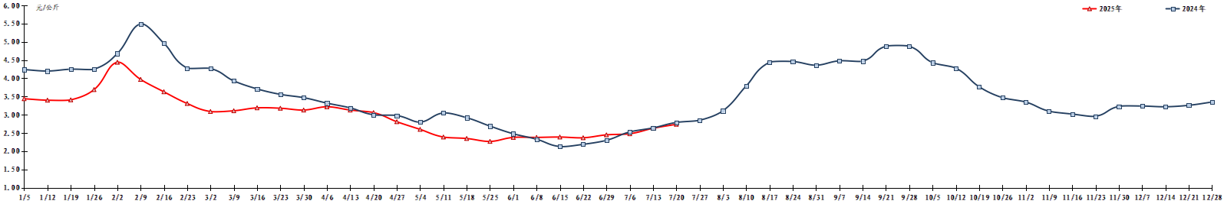
图1 蔬菜田头价格走势
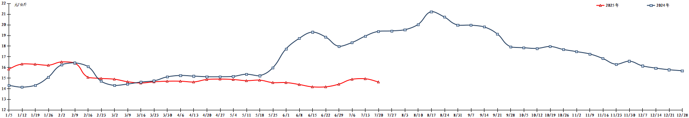
图2 生猪价格走势
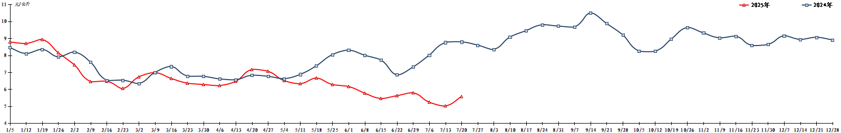
图3 鸡蛋出场价格走势

